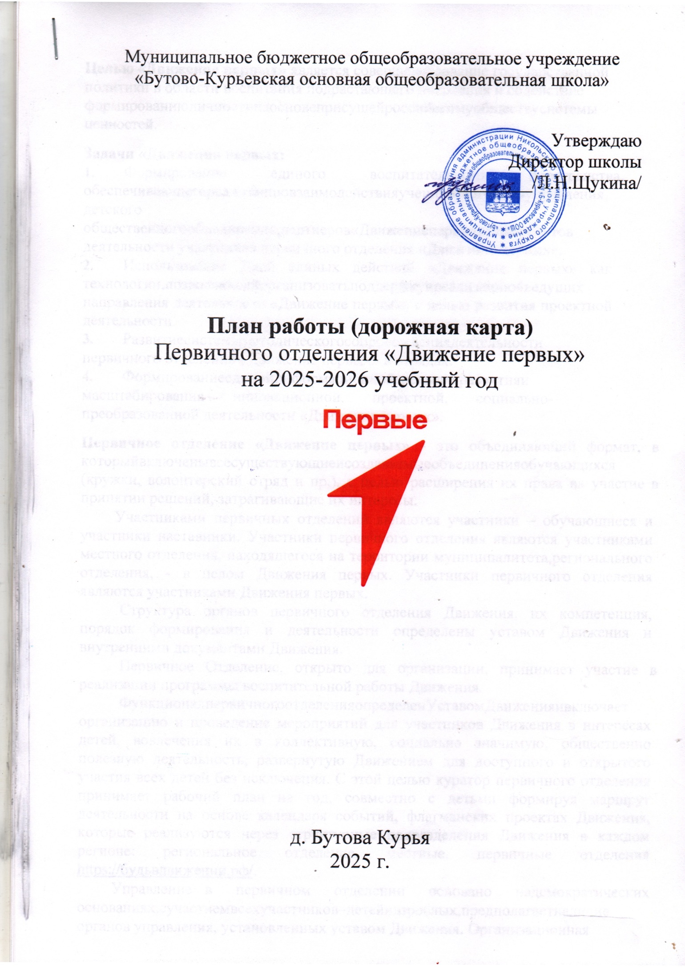

Муниципальное бюджетное общеобразовательное учреждение
«Бутово-Курьевская основная общеобразовательная школа»

Утверждаю
Директор школы
________/Л.Н.Щукина/

План работы (дорожная карта)
Первичного отделения «Движение первых» на 2025-2026 учебный год

д. Бутова Курья
2025 г.

Целью «Движение первых» является совершенствование государственной политики в области воспитания подрастающего поколения и содействие формированиюличностинаосновеприсущейроссийскомуобществусистемы ценностей.

Задачи «Движения первых:
- Формирование единого воспитательного пространства, обеспечивающегореализациювзаимодействияученическогосамоуправления, детского
общественногообъединения,партнеров«Движениепервых»дляпроектов деятельности участников первичного отделения «Движение первых».
- Использование Дней единых действий «Движение первых» как технологии,позволяющейорганизоватьподдержкуиреализацию4ведущих направления деятельности «Движение первых» с целью развития проектной деятельности.
- Развитиесистемыметодическогосопровождениядеятельности первичного отделения «Движение первых» в отрядах.
- Формированиеединойинформационнойсредыдляразвитияи масштабирования инновационной, проектной, социально- преобразованной деятельности «Движение первых».
Первичное отделение «Движение первых» - это объединяющий формат, в которыйвключенывсесуществующиеисоздаваемыеобъединенияобучающихся (кружки, волонтерский отряд и пр.), с целью расширения их права на участие в принятии решений, затрагивающие их интересы.
Участниками первичных отделений являются участники – обучающиеся и участники наставники. Участники первичного отделения являются участниками местного отделения, находящегося на территории муниципалитета,регионального отделения, - в целом Движения первых. Участники первичного отделения являются участниками Движения первых.
Структура органов первичного отделения Движения, их компетенция, порядок формирования и деятельности определены уставом Движения и внутренними документами Движения.
Первичное Отделение, открыто для организации, принимает участие в реализации программы воспитательной работы Движения.
ФункционалпервичногоотделенияопределенУставомДвиженияивключает организацию и проведение мероприятий для участников Движения в интересах детей, вовлечения их в коллективную, социально значимую, общественно полезную деятельность, развернутую Движением для доступного и открытого участия всех детей без исключения. С этой целью куратор первичного отделения принимает рабочий план на год, совместно с детьми формируя маршрут деятельности на основе календаря событий, флагманских проектах Движения, которые реализуются через структурные подразделения Движения в каждом регионе: региональное отделение, местные, первичные отделения https://будьвдвижении.рф/.
Управление в первичном отделении основано надемократических основаниях,сучастиемвсехучастников–детейивзрослых,предполагаетналичие органов управления, установленных уставом Движения. Организационная

деятельностьвзрослых(педагоговиродителей)направленанареализацию уставных целей Движения по воспитанию и развитию детей.

КАЛЕНДАРЬ ДНЕЙ ЕДИНЫХ ДЕЙСТВИЙ РОССИЙСКОГОДВИЖЕНИЯДЕТЕЙИМОЛОДЕЖИ
на2025-2026учебныйгод

СЕНТЯБРЬ
1 | День Знаний
 | День солидарности в борьбе с терроризмом
8 | Международный день распространения грамотности
8 | День воинской славы России.
10 | Международный день памяти фашизма
21 | Международный день мира
27 | День работника дошкольного образования
27 | День туризма
ОКТЯБРЬ
1 | Международныйденьпожилыхлюдей
1 | Международныйденьмузыки
4 | Деньзащитыживотных
5 | Деньучителя
15 | Деньотцав России
25 | Международныйденьшкольныхбиблиотек
НОЯБРЬ
4 | Деньнародногоединства
8 | Деньпамятипогибшихприисполнениислужебныхобязанностейсотрудников  органоввнутреннихдел России
20 | ДеньначалаНюрнбергскогопроцесса
26 | ДеньматеривРоссии
30 | День государственногогербаРоссийскойФедерации
ДЕКАБРЬ
1 | Международныйденьправчеловека
3 | Деньнеизвестногосолдата
3 | Международныйденьинвалидов
5 | Деньдобровольца(волонтера)вРоссии
8 | Международныйденьхудожника
9 | ДеньгероевОтечества
10 | Деньправчеловека
12 | День КонституцииРоссийскойФедерации
25 | ДеньпринятияФедеральныхконституционныхзаконовоГосударственных символах Российской Федерации
ЯНВАРЬ
25 | Деньроссийскогостуденчества
27 | ДеньполногоосвобожденияЛенинградаотфашистскойблокады
День освобождения Красной армией крупнейшего «лагеря смерти» Аушвиц–
Биркенау (Освенцима)–День памяти жертв Холокоста
ФЕВРАЛЬ
2 | Деньразгромасоветскимивойскаминемецко-фашистскихвойск  вСталинградскойбитве

8 | Деньроссийскойнауки
15 | Деньпамятиороссиянах,исполнявшихслужебныйдолгзапределами  Отечества
21 | Международныйденьродногоязыка
23 | ДеньзащитникаОтечества
МАРТ
8 | Международныйженскийдень
18 | ДеньвоссоединенияКрымасРоссией
20 | ДеньЗемли
27 | Всемирныйденьтеатра
АПРЕЛЬ
7 | Всемирныйденьздоровья
12 | Денькосмонавтики
19 | Деньпамятиогеноцидесоветскогонароданацистамииихпособникамив годы Великой Отечественной войны
22 | ВсемирныйденьЗемли
27 | Деньроссийскогопарламентаризма
МАЙ
1 | Праздниквесныитруда
9 | ДеньПобеды
18 | Международныйденьмузеев
19 | День детскихобщественныхорганизаций
24 | День славянскойписьменностиикультуры

ПЛАН
ДЕЯТЕЛЬНОСТИ ПЕРВИЧНОГО ОТДЕЛЕНИЯ «ДВИЖЕНИЯ ПЕРВЫХ» МБОУ «Б-Курьевская ООШ»

СЕНТЯБРЬ
Направление  деятельности | Мероприятия | Участники | Ответственныелица
Организационная работа | Инфочасы «Что?Где?Когда?» | 5-9 классы | Координатор первичного отделения«Движенияпервых»
Организационная работа | Оформление стенда «Движения первых» | Актившколы | Координатор первичного отделения«Движенияпервых»
Организационная работа | Формирование актива первичного отделения «Движения первых» | 2- 9 классы | Координатор первичного отделения«Движенияпервых», классные руководители
Личное развитие | 1сентября День Знаний - торжественная линейка, посвящённая началу учебного года | 2 -9 классы | Координатор первичного отделения«Движенияпервых», заместитель директора по ВР,  классныеруководители
Гражданская  активность | Легкоатлетический кросс «Золотая осень» | 2 -9 классы | Классные руководители, учителяфизическойкультуры
Гражданская активность | 4сентября-Деньсолидарностивборьбес терроризмом
Гражданская активность | Беседа  «Что такое терроризм?» | 2 - 4 классы | ЗаместительдиректорапоВР, классные руководители
Гражданская активность | Единыйурок  «Наш мир без терроризма» | 8- 9 классы | Классныеруководители
Информационно- медийное | В течение года  Презентация деятельности «Движения первых» на сайте школы | 2- 9 классы | Модератор сайта
Военно-  патриотическое | 8сентября–Деньвоинскойславы России. | 2- 9 классы | Координатор первичного отделения«Движенияпервых», классные руководители
Личноеразвитие | -Международный день распространения грамотности | 5-9 классы
ОКТЯБРЬ
Организационная работа | Создание творческих групп для реализации проекта  «День самоуправления» | 8- 9 классы | Координатор первичного отделения«Движенияпервых»,  классныеруководители
Личноеразвитие | 5 октября - День учителя
Личноеразвитие | День самоуправления | 8 - 9 класса | Координатор первичного отделения«Движенияпервых»,  ЗаместительдиректорапоВР
Личноеразвитие | Выставка рисунков«Любимому учителю» | 2- 9 классы
Личноеразвитие | Всероссийская акция, посвященная Дню учителя «Учителю с любовью» | 2- 9 классы
Гражданская активность | День пожилых людей: акция «Добро» | 2- 9 классы | Координатор первичного  отделения«Движенияпервых», классные руководители
 | Проведение урока в рамках Дня гражданской обороны | 5-9 классы

Гражданская активность | Всероссийские акции, посвященные Дню отца | 2-9 классы
Гражданская активность | Всероссийская акция, посвященная международному дню библиотек  «Читай с первыми» | 2-9 классы | Классныеруководители
Гражданская активность | Всероссийская акция, посвященная Дню бабушек и дедушек | 2-9 классы | Классныеруководители
Информационно-  медийное | Создание видеорепортажа про реализацию Всероссийских  акций, приуроченных ко Дню народного единства | 7-9 классы | Классныеруководители
НОЯБРЬ
Гражданская активность | День народного единства. Фестиваль«Дружба не знает границ» | 2-4классы | Координатор первичного отделения«Движенияпервых», классные руководители
Гражданская активность | День памяти погибших при исполнении служебных обязанностей  Сотрудников органов внутренних дел России, Вахта памяти | 7-9 классы
Гражданская активность | День начала Нюрнбергского процесса Видеоэкскурсия | 8-9 класса
 | День Государственного герба Российской Федерации | 2-9 классы
Личностное развитие | День Матери в России. Конкурс сочинений «Профессия–мама» | 8-9 классы
ДЕКАБРЬ
Гражданская активность | День неизвестного солдата  Международный день инвалидов акция «Цветик - семицветик» | 2-9классы | Координатор первичного  отделения«Движенияпервых», классные руководители
Информационно- | День добровольца(волонтера)в России. Акция | 8-9классы

медийное | «1000 добрых дел»
Личностное развитие(творческое) | Международный день художника. Акция  «Я рисую МИР» | 2-6классы
Военно- патриотическое | День героев Отечества. Военно- спортивная эстафета | 7-8классы | Координатор первичного отделения«Движенияпервых», классные руководители,  учительфизическойкультуры
Гражданская  активность | День прав человека | 5-9классы
Гражданская активность | День Конституции РФ.  Правовая игра «Человек и закон» | 8-9 классы
Информационно- медийное | День принятия Федеральных конституционных законов о Государственных символах Российской Федерации.  Онлайн - викторина«Символы РФ» | 2-9классы | Координатор первичного отделения«Движенияпервых», классные руководители,  учительистории, обществознания
ЯНВАРЬ
Личностное  развитие | Коллективные классные дела на зимних каникулах | 2- 9 классы | Классныеруководители

 | Выполнение заданий волонтерскими отрядами первичных отделений в рамках Всероссийского проекта «Волонтерские  Отряды Первых» | 8-9классы | Заместительдиректора по ВР,  Руководитель волонтерскогоотряда
 | Всероссийскаяакция,посвященнаяМеждународномудню  «Спасибо» | 2-9классы | Классныеруководители
 | Всероссийская акция«День первооткрывателя» | 2-4классы | Классныеруководители
Военно- патриотическое | Международная акция«Свеча памяти» 27января | 6-9классы | Координатор первичного отделения«Движенияпервых», классные руководители, лидеры Движения первых
ФЕВРАЛЬ
Организационная  работа | Сбор актива: распределение поручений для организации по проведению  Месячника патриотического воспитания | 2- 9 классы
Гражданская  активность | 8 февраля - День Российской науки | 2- 9 классы
 | 23февраля- День защитника Отечества

Военно- патриотическое | Классные мероприятия, посвящённые Дню защитника  Отечества. | 2-9классы | Классныеруководители
Военно- патриотическое | Выставка рисунков «Есть такая профессия–родину защищать»,  Посвященный Дню защитника Отечества | 5 - 9 классы | УчительИЗО
Гражданская активность | Всероссийская акция, посвященная Международному дню родного языка | 2-9 классы | Классныеруководители
МАРТ
Личностное  развитие (творческое) | Организация к празднованию международного женского дня. Концерт, акция, конкурсы | 2-9 классы | Координаторпервичного отделения «Движения первых»,  классныеруководители
Гражданская  активность | День воссоединения Крыма и России Акция «Мы вместе» | 2-9 классы
Гражданская  активность | Единый день профориентации. Игра«Топ–10 профессий  будущего» | 2-9 классы
Личностное  развитие (творческое) | Всемирный день театра | 2-9 классы
Личностное  развитие (творческое) | Конкурс постановок
АПРЕЛЬ

Личностное развитие | Всемирный день здоровья. Конкурс рисунков «Если хочешь быть здоров, занимайся спортом» | 2-9 классы | Координатор первичного отделения , классные руководители,  учителяфизической культуры
Гражданская активность | День космонавтики. | 2-9 классы | Классныеруководители
Гражданская активность | День памяти о геноциде советского народа нацистами и их пособниками в годы Великой Отечественной войны. Акция «Память!» | 2-9 классы | Классныеруководители
Личностное  развитие | Всемирный день земли. Всероссийская акция, посвященная Всемирному  Дню Земли | 2-9 классы | Классные руководители,  родители, актив школы
Военно- патриотическое | Участие первичных отделений в школьных этапах военно- патриотической игры «Зарница 2.0» | 2-9 классы | Координаторпервичного отделения Движения первых, классные  руководители,учителя физической культуры

Гражданская  активность | Тренировки для команд первичных отделений, участвующих во  Всероссийском проекте «Вызов Первых» | 2-9 классы | Руководитель ШСК
МАЙ
Гражданская активность | Праздник Весны и Труда,  Посвящённый Дню весны и труда | 2-9 классы | Учителя
Военно- патриотическое | День Победы. Акция «Бессмертный полк»,Акция «Окна Победы» | 2-9 классы | Учителя,актившколы
Информационно– медийное | Международный день музеев. Виртуальная экскурсия | 2-9 классы | Учителяистории,актив школы
Гражданская активность | День детских общественных организаций в России | 2-9 классы | Координаторпервичного отделения Движения первых
Гражданская активность | День славянской письменности культуры. | 2-9 классы | Учительрусскогоязыкаи литературы

